*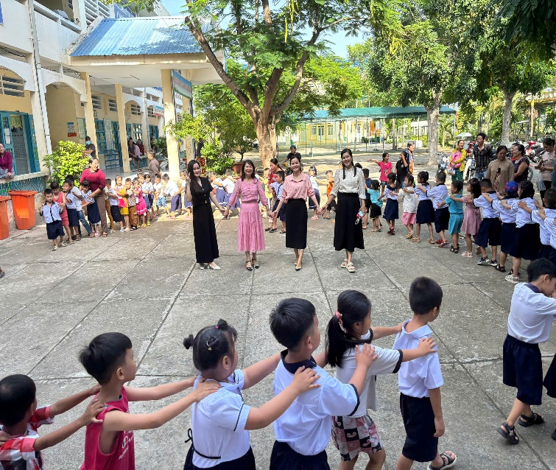*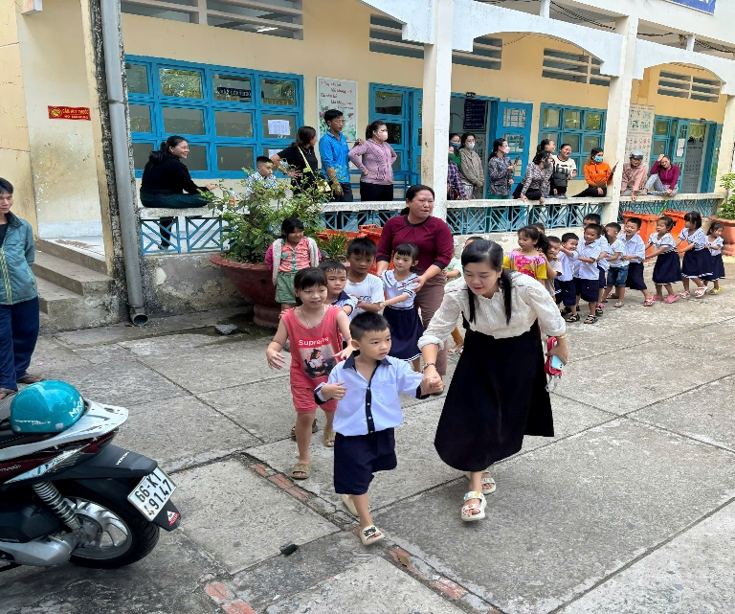Thực hiện theo hướng dẫn số 1165/HD-PGD&ĐT ngày 19 tháng 8 năm 2024 của Phòng giáo dục và đào tạo Tân Hồng về việc Hướng dẫn thực hiện Kế hoạch thời gian năm học 2024 – 2025 đối với các trường mầm non, mẫu giáo, tiểu học, TH-THCS, THCS. Theo đó, ngày 22 tháng 8 năm 2024 Trường Tiểu học Giồng Găng tổ chức đón học sinh lớp 1 tựu trường năm học 2024-2025. Sau khi được giáo viện nhận vào lớp, kiểm tra sĩ số, sinh hoạt nội qui trường, lớp, cho học sinh giới thiệu bạn bè, dặn dò tập sách,……sau đó cho các em hoạt động vui chơi ngoài trời.

*Ảnh: Học sinh lớp 1 vui chơi ngoài sân*

Ngày đầu tiên tựu trường Trường Tiểu học Giồng Găng có tổng số học sinh lớp 1 ra lớp là 80 em.

Tác giả: Kim Phoa

Nguồn: Trường Tiểu học Giồng Găng